埃及经济与政治概况

基本信息
国 名 | The Arab Republic of Egypt，阿拉伯埃及共和国
面 积 | 100.1万平方公里 |  | 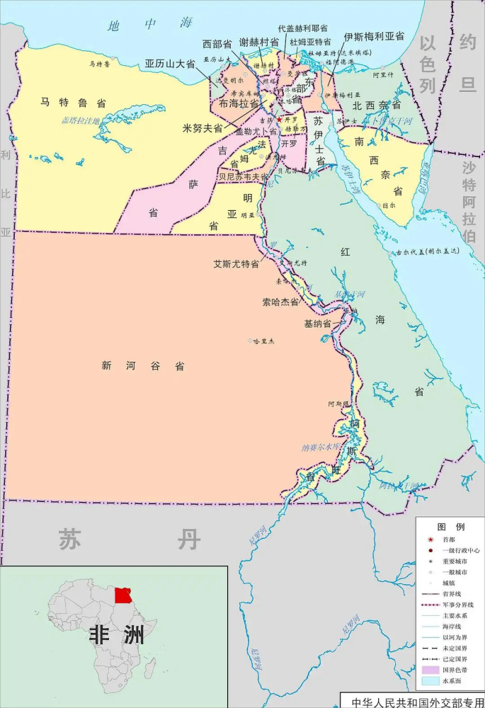
人 口 | 1.04亿（2025.7）
主要人种 | 白人
官方语言 | 西班牙语
宗教信仰 | 伊斯兰教和基督教
首 都 | 开罗，人口约2262万（2024年）
自然资源 | 石油、天然气、磷酸盐、铁等
位 置 | 跨亚、非两大洲，大部分位于非洲东北部，只有苏伊士运河以东的西奈半岛位于亚洲西南部。西连利比亚，南接苏丹，东临红海并与巴勒斯坦、以色列接壤，北濒地中海。
经 济
GDP总值 | 4030亿美元（2024） | 公共债务 |  | 82.9%（GDP占比）（2024）
GDP增速 | 5.0%（2025.6） | 财政赤字 |  | 7.1%（GDP占比）（2024）
人均GDP | 2710美元（2025.3） | 基准利率 |  | 21%（2025.10）
通胀水平 | 12.5%（2025.10） | 外汇储备 |  | 500.7亿美元（2025.10）
失 业 率 | 6.1%（2025.6） | 国债收益率 |  | 20.11%（2025.11.12，十年期）
贸易规模 | 953.9亿美元（截至2025.8） | 官方货币 |  | 埃及镑
股指涨幅 | 27.98%（2025.11.12） | 汇率涨幅 |  | 3.9%（2025.11.12）
经济概况 | 埃及属于中等收入的发展中国家，经济体量居非洲前列。近三年埃及经济呈现波动复苏态势。2023年经济总量为3959亿美元，受俄乌冲突和红海危机影响，通胀率一度飙升至40%以上，外汇支柱产业（旅游、苏伊士运河、侨汇）遭受冲击。2024年得益于工程出口增长、创新中心扩容等积极因素，埃及经济恢复至4030亿美元规模，同比增长3%。得益于非石油制造业、旅游业等部门的强劲增长，2025年10月埃及GDP同比增长4.3%。
主要产业 | 埃及属开放型市场经济，拥有相对完整的工业、农业和服务业体系。服务业约占国内生产总值46％；工业以纺织、食品加工等轻工业为主，约占国内生产总值的36％；农村人口占总人口55％，农业占国内生产总值18％；石油天然气、旅游、侨汇和苏伊士运河是四大外汇收入来源。
对外贸易 | 埃及同120多个国家和地区建有贸易关系，主要贸易伙伴是中国、阿联酋、美国、法国、德国、意大利、英国、日本、沙特等。得益于非石油出口增长，埃及2025年8月的贸易逆差同比收窄4.6%至47.3亿美元，政府目标2030年前年出口增20%。
IMF项目 | 国际货币基金组织于2025年3月完成对埃及扩展基金安排的第四次审查，批准其立即提款12亿美元（约9.2 亿特别提款权），使埃及在该安排下的提款总额达到约32.07亿美元特别提款权（约24.2亿特别提款权，占配额的119%）。同时批准了埃及在韧性和可持续性基金下13亿美元（约10亿特别提款权）的融资请求。埃及在稳定经济方面取得进展，但结构性改革滞后，2023/24财年经济增长2.4%，通胀高位回落，经常账户赤字达GDP的5.4%。国际货币基金组织强调需加速国企改革、增强汇率灵活性、扩大税基并控制债务，以应对苏伊士运河收入下降等外部风险，推动私营部门主导的可持续增长。
货币政策 | 埃及中央银行（CBE）在国家总体经济政策框架下，维护货币与银行体系的稳健性及价格稳定，实现并维持中期内稳定温和通胀。中期目标为通胀率在2026年第四季度达到7%（±2个百分点），并在2028年第四季度实现5%（±2个百分点）。ECB的主要货币政策工具包括隔夜存贷款便利、商业银行最低准备金要求和存款拍卖。基于通胀放缓与经济复苏态势，当前产出仍略低于潜在水平，为锚定通胀目标并维持通货紧缩路径，2025年二季度以来ECB恢复宽松周期，分别于4月17日、5月22日、8月28日、10月2日累计4次降息共625个基点，当前隔夜存款利率、隔夜贷款利率、主操作利率和折现率分别为21%、22%、21.5%和21.5%，基本回归2024年初水平。  外汇政策方面，2024年3月6日，CBE宣布允许汇率自由浮动，开始实行有管理的浮动汇率制，当前美元/埃及镑汇率为47.26。埃及的外汇储备由美元、欧元、英镑、日元和人民币等主要国际货币组成，根据全球汇率波动和货币稳定性进行调整，核心职能在于保障关键进口物资、履行外债偿付义务，并在特殊时期为经济提供缓冲。2025年10月，埃及净国际储备达500.71亿美元，首次突破500亿美元大关，其中黄金储备165.45亿美元。
政 治
国家元首 | 总统阿卜杜勒·法塔赫·塞西（Abdel Fattah El－Sisi），2014年6月就职，2018年6月连任。2023年12月，再度当选连任。2024年4月，宣誓就职开启第三个总统任期。
对华关系 | 1956年5月30日，埃及成为首个与中国建交的阿拉伯和非洲国家。2014年12月，中埃两国建立全面战略伙伴关系。2024年5月，中埃发表关于深化全面战略伙伴关系的联合声明，推动中埃全面战略伙伴关系迈上新台阶。两国高层交往频繁，总统塞西8次访华或来华出席我主场外交活动；经贸往来逐渐深化，2025年1月至6月，双边贸易额94.46亿美元；文教、新闻、科技等领域交流合作活跃。
对外关系 | 延续“平衡务实”的外交传统，奉行独立自主、不结盟政策，积极参与全球治理与地区事务协调，在地区和国际组织中较为活跃，与美国、欧盟和海湾国家保持良好合作。目前已与160多个国家建立了外交关系，2024年1月1日正式加入金砖国家机制。  埃及外交突出阿拉伯与伊斯兰属性，倡议在中东和非洲地区建立无核武器和大规模杀伤性武器区，致力于加强区域团结并推动中东和平进程。开罗现为阿拉伯国家联盟总部所在地，2021年3月，前外长盖特连任阿盟秘书长。

